“和欣”手机软件整体解决方案

白皮书

“…‘和欣’手机是好用的手机，是能够给消费者带来创意，给合作伙伴带来价值的手机…”

前言
智能手机（Smart Phone）也称之为移动智能终端，是集语音通信、数据通信、图像处理等多种功能于一体的个人移动媒体平台。智能手机在继承传统手机的一般语音通信、短消息、WAP等基础功能的同时，还发展了很多过去个人电脑才具备的处理能力和功能，如强大的数据处理能力、支持动态加（卸）载独立应用开发商提供的二进制应用程序、支持一定程度的软件功能DIY扩展等。这些延伸的功能已不再是传统手机概念（包括Feature Phone等）所能覆盖描述的。这一切关键在于，与传统的手机终端相比，智能手机不仅具有了开放的操作系统，还具有与移动市场相适应软件运行平台与配套的开放的软件开发平台。智能手机的出现将促进互联网经济向个人消费类电子的转移与可运营的规模化数据业务市场的形成。从长远来看，能够支持3G或未来4G宽带数据业务的手机，必须是智能手机。未来手机终端的高中端市场细分将不再以智能手机为一种界定或衡量标准。
为顺应智能手机市场的发展趋势，同时进一步支持互联网经济模式在移动通信市场的延伸，上海科泰世纪有限公司推出了拥有自主创新的“和欣”（Elastos）手机软件整体解决方案。该方案基本涵盖了上海科泰世纪所拥有的下列相关产品：
  - “和欣”嵌入式网络操作系统
  - “和欣”应用解决方案
  - “和欣”移动软件业务运行标准化平台
  - “和欣”软件集成开发环境
这些产品从上到下，从点到面，互为补充，立体地构筑了面向智能手机手机市场的“和欣”手机方案。基于该方案的“和欣”手机是好用的手机，是能够给消费者带来创意，给合作伙伴带来价值的手机。

建议：在阅读本章节时，将涉及到部分技术词汇，如“绿色软件”、“构件中间件”、“CAR技术”、“XML-GLUE”等。相关技术内容本章节中可能仅有简单阐述。如您有进一步了解相关技术细节的需要，建议您预先参阅“和欣”其他相关白皮书材料如《“和欣”嵌入式网络操作系统白皮书》或登入公司网站查询。

“和欣”手机的价值
“和欣”手机将给科泰世纪的合作伙伴带来价值。简单说来，“和欣”手机软件整体解决方案的价值体现，其可用性将是毋庸置疑的首要保证，必须在品质上能够满足企业的量产需求；其次，该新方案与市场现有技术形成一种互补的技术差异性。技术差异性也体现在技术的先进性上，能够在较长的时间内保持一种较优的性价比，能够真正意义上有效地降低合作伙伴相关综合成本，实现合作伙伴价值；最后，该方案能够满运营商发展数据业务的迫切需求，能够为数据业务运营带来一种可持续发展的商业模式。
“和欣”手机方案是解决与上述条件相关问题的最佳答案，是能够保证客户价值的选择。

“和欣”手机的可用性保证

产品化的应用引擎
通过长期工作的积累，上海科泰世纪已形成了一套适应手机这种资源有限设备特征的，具有成熟、开放、稳定、高效的手机应用引擎库。下表为一款具有代表性的能满足目前市场需求的终端产品应用解决方案软件功能配置清单（仅供参考）：

 | 功能
 |  |  | 通讯
 |  |  |  | ① | 通话
 |  |  |  | ② | 地址簿
 |  |  |  | ③ | 通话记录
 |  |  |  | ④ | Email
 |  |  |  | ⑤ | 短信
 |  |  |  | ⑥ | 彩信
 |  |  |  | ⑦ | 黑名单
 |  |  |  | ⑧ | STK
 |  |  | 娱乐
 |  |  |  | ① | 画板
 |  |  |  | ② | 照相机
 |  |  |  | ③ | 图片浏览器
 |  |  |  | ④ | 录音机
 |  |  |  | ⑤ | 播放器
 |  |  |  | ⑥ | 浏览器
 |  |  |  | ⑦ | 游戏
 |  |  | 个人助理
 |  |  |  | ① | 记事本
 |  |  |  | ② | 日历日程
 |  |  |  | ③ | 世界时
 |  |  |  | ④ | 词典
 |  |  |  | ⑤ | 我的文档
 |  |  |  | ⑥ | 闹钟
 |  |  |  | ⑦ | 计算器
 |  |  |  | ⑧ | 秒表
 |  |  | 控制面板
 |  |  |  | ① | 主题
 |  |  |  | ② | 情景模式
 |  |  |  | ③ | 网络设置
 |  |  |  | ④ | 安全管理
 |  |  |  | ⑤ | 设置
 |  |  |  | ⑥ | 电源管理
 |  |  | 系统工具
 |  |  |  | ① | SyncML
 |  |  |  | ② | 蓝牙
 |  |  |  | ③ | 存储管理
 |  |  |  | ④ | 程序管理
 |  |  |  | ⑤ | 任务管理
 |  |  | 程序
 |  |  |  | ① | Java
 |  |  |  | ② | Office viewer
 |  |  |  | ③ | 二维条码
 |  |  |  | ④ | 英语学习工具
 |  |  |  | ⑤ | QQ
 |  |  |  | ⑥ | Flash Player
 |  |  |  | ⑦ | 我的程序
表一： “和欣”应用解决方案软件参考配置

其中如汉字手写输入法、金山词霸、QQ、Flash Player、JAVA、3D引擎等应用引擎采用的均是国内外知名品牌独立应用开发商如金山公司、腾讯公司等所提供的产品化软件。同时，在应用层面，“和欣”方案还提供了很多“和欣”自有产权的公共的手机基础引擎，如剪切板、DRM、应用管理器、文件管理器、SSL等；在操作系统层面，“和欣”方案还提供了包括图形系统、文件系统、数据库、TCP/IP、TAPI通话管理控制等系统级服务引擎。在“和欣”现有的引擎库基础上，用户通过灵活的MMI定制，建立模块关联，就可以很快地形成有差异性的应用整体解决方案。
手机应用引擎

手机应用MMI
系统服务引擎

手机基础引擎

图一：“和欣”应用层次图

下图为科泰世纪所提供的“和欣”应用整体解决方案应用引擎模块关系图示例（局部）：

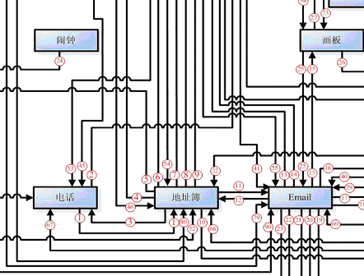
图二：“和欣”应用整体解决方案模块调用局部关系数据流图
在上图中，箭头方向代表着业务流程方向。
同时，在上述的功能功能基础上，“和欣”应用方案支持目前市场对智能手机基本理解和功能需求，可动态加载并运行第三方独立应用，满足应用的可扩展性等。

多样化的硬件平台
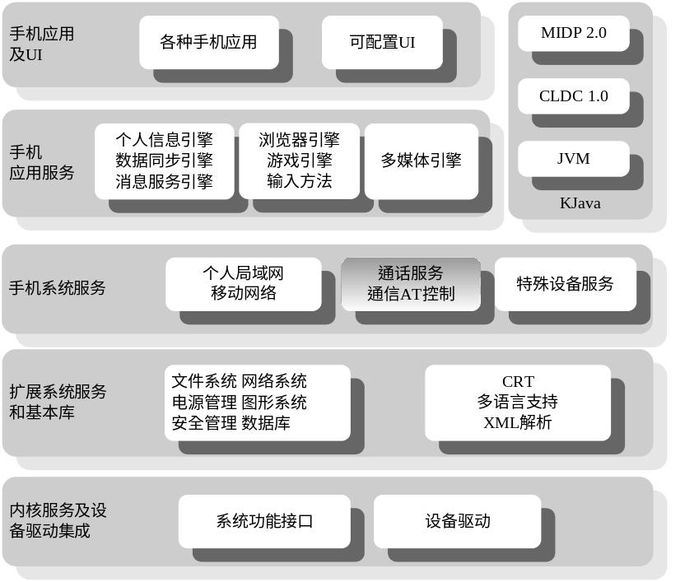
在目前已有的商业合作案例中，“和欣”已成功支持多款基于双核（ARM7+ARM9）或多核（ARM7+ARM9+DSP）硬件架构的手机平台。手机整体架构如下图所示

2.5G/3G

通讯模块
图三：“和欣”手机整体架构

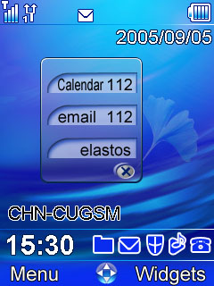
同时，上海科泰世纪将与TD产业联盟的相关合作伙伴共同合作，移植TD-SCDMA协议栈进“和欣”网络操作系统内核，进一步形成支持3G移动通信硬实时要求的、以单核（ARM9）为目标的3G手机产品方案。

专业化的MMI产品设计

“和欣”手机整体解决方案同时提供专业化的“和欣”MMI参考设计。该设计是上海科泰世纪的产品设计人员与应用开发人员充分调研普通消费者的使用习惯，通过大量的数据分析与检验后取得的成果。在该MMI参考设计的基础上，客户甚至不需修改即能够很方便的形成基于“和欣”的新品上市。

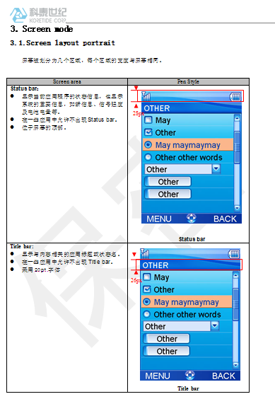
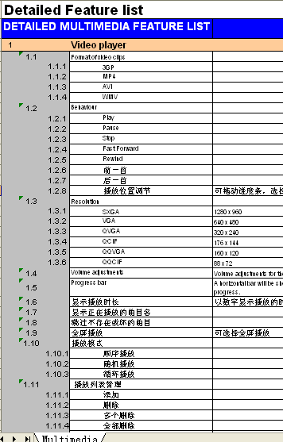
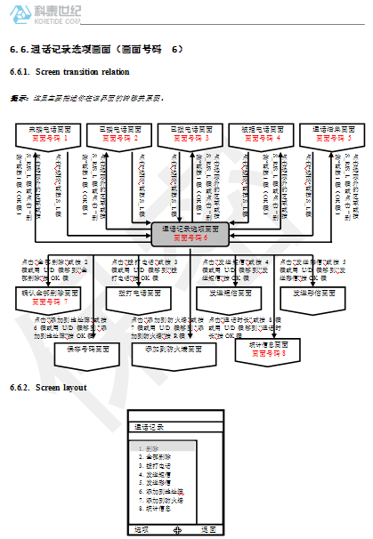
相关MMI参考设计方案包括了“和欣”标准参考效果图与相关产品定义细节，如：
手机控件UI Style整体设计
手机Feature List功能定义
图六

手机UI Spec流程定义

“和欣”对已有应用软件资源的支持
智能手机终端需要丰富的应用支持。经过手机市场多年的培育，目前移动市场上独立应用提供商（ISV）所提供的独立应用已呈百花齐放的态势，如金山词霸、HI 3D游戏引擎等。由于目前市场上的终端厂家选用的手机软件平台多种多样，而独立应用开发商为避免在不同软件平台的大量重复劳动，基本上都采用基于不区分平台的标准ANSI C编程，只在必须与系统调用相关的地方通过提供一个本地化的软件适配层来加以包装并区分。“和欣”开放的的应用开发环境除了支持“和欣”API编程外，也可以很方便地支持应用开发者采用标准的ANSI C的CRT调用编程。能够支持ISV在短时间内迅速地将现有产品移植到“和欣”平台上来。
同时，“和欣”数据业务运行平台能够支持将“和欣”特色应用方便地运行在WinCE及Linux等其他操作系统平台上，保证“和欣”数据业务的一致性。也能够直接二进制兼容运行终端厂家期望的、特定的、原其他软件平台所能运行的应用。
和欣操作系统
Elastos
Elastos
WinCE
Elastos
Linux
应用程序
WinCE VM
WinCE 应用
统一的Elastos接口与标准CRT调用

图七

具有优质性价比的“和欣”手机
在目前移动市场上，由于多年来的技术惯性理解与传统平台间技术的互相抄袭导致了智能终端市场产品的同质化日趋严重。目前的手机终端市场竞争激烈，除了高效与稳定的保证外，市场将更欢迎能体现差异性价值的产品。而差异性不仅仅体现在UI的风格与硬件功能上，“和欣”技术为终端设计商或制造商所带来差异性价值将是多方面的。包括如何有效地缩短新品的上市时间、降低产品返修率、塑造服务品牌等来降低合作伙伴综合成本。

支持新品更快上市
对于终端厂商而言，缩短新品的上市时间往往意味着更高的市场占有率与市场回报率。缩短新品的上市时间不仅仅意味着员工的工作积极性需要关注，在很大程度上，所采用的应用编程模型与应用架构也起着重要的作用。先进的、模块化的、松耦合的编程模型与应用拼装机制，从技术上将加快新品的完成与上市步伐。
在技术层面上，“和欣”手机方案从两个角度来支持加快新品的完成的可能性。
首先，“和欣”手机的整体应用架构设计基于科泰世纪CAR（Component Assembly Runtime）构件技术思想。设计主要采基于构件化的结构设计。系统中的各个模块独立，每个模块都可以抽象成为一个独立的构件。同时如果某个构件需要和其他构件交互，则只需要调用相关构件提供的开放的功能接口即可。对存储构件对象的DLL动态调用与传统的动态链接库模块的DLL加载不同的是，对构件模块的功能调用是基于接口的，各个子模块之间没有直接的调用耦合，函数调用与接口顺序有关，与具体的地址无关。子模块的修改或升级只是在构件内部的局部的修改，不会导致整个系统或应用的重新编译。如图八所示，应用可以方便地根据用户的产品需求进行二进制构件复用拼装。
短信
通信
媒体中心
地址簿
WAP浏览器
J2ME
Elastos 软件运行平台
文件系统
网络系统
图形系统
设备驱动
通讯服
务支持
和欣操作系统内核
硬件平台
电子助理
彩信
图八
……
其次，应用编程模型采用基于MVC(Model-View-Controller)的模型。我们知道，MVC结构是为那些需要为同样的数据提供多个视图的应用程序而设计的，它能够很好地实现数据层与表示层的分离。MVC作为一种开发模型，通常用于分布式应用系统的设计和分析中，以及用于确定系统各部分间的组织关系。针对手机产品的界面设计可变性的需求，MVC把“和欣”手机的人机交互系统的组成分解成模型、视图、控制器三层部件。
View
Controller
Model
视图部件把表示模型数据及逻辑关系和状态的信息以特定形式展示给用户。它从模型获得显示信息，对于相同的信息可以有多个不同的显示形式或视图。
控制器部件是很薄的一层，处理用户与软件的交互操作的，其职责是控制提供模型中任何变化的传播，确保用户界面于模型间的对应联系；它接受用户的输入，将输入反馈给模型，进而实现对模型的计算控制，是使模型和视图协调工作的部件。
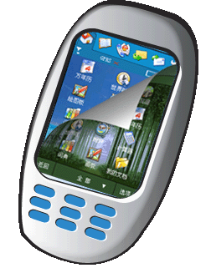
模型部件保存由视图显示，由控制器控制的数据；它封装了问题的核心数据、逻辑和功能的计算关系，它独立于具体的界面表达和I/O操作。
模型、视图与控制器的分离，使得一个模型可以具有多个显示视图。如果用户通过某个视图的控制器改变了模型的数据，所有其它依赖于这些数据的视图都应反映到这些变化。因此，无论何时发生了何种数据变化，控制器都会将变化通知所有的视图，导致显示的更新。这实际上是一种模型的变化-传播机制。
在这种编程模式下，视图的变化不会影响到模型与控制器的变化。能够快速的在已有成熟稳定引擎基础上，很快的形成新的应用。如果用户能够结合“和欣”的XML-GLUE技术（具体技术细节请参加相关技术白皮书），就能形成动态的UI技术，那么MMI的开发将只是美工或UI设计师的工作，技术开发人员的工作注意力只需要集中在引擎层面的功能支持与功能优化上。

降低手机返修率
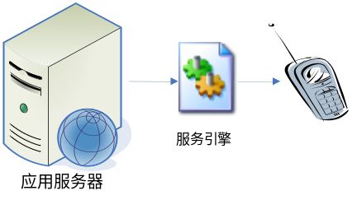有软件的地方，可能就存在BUG，这在软件业是个真理。对终端厂家而言，由于软件BUG所造成的返修率的高低基本意味着一款产品的成功与否。厂家大量资金与心血的投入却因为某个小小的软件BUG而导致返修率的急剧上升，这种例子举不胜举。“和欣”手机方案能够将这些一般软件BUG所造成的问题与影响降至最低。
前面所阐述的构件化、松耦合的结构设计能够带给终端厂家的最大的价值就在于“和欣”方案通过将上述软件技术与OTA（Over The Air）技术相结合，可以通过无线移动网络有选择升级具体有软件BUG的软件模块，这个过程对用户而言甚至可以是透明的。手机的功能扩充和修正，需要在软件运行过程中动态完成，这个时候因体系结构的不支持，其它手机方案就难以做到这一点。

塑造软件服务品牌

“和欣”为合作伙伴降低整体综合成本

好用的“和欣”手机
对于消费者而言，稳定、高效的通话功能永远是手机的主题需求。但随着时代的进步、生活节奏的加快，消费者对手机的其他功能的需求也日益丰富。比如人们不自觉地期望能自动延长手机的使用年限，手机所支持的软件功能能够随着软件技术的进步而与时俱进；期望能更加快地速获取信息，快速与商业社会发生交互；期望能够自我更新软件功能模块，能够形成有选择的绿色软件服务等。换句话说，手机终端的“好用”将不仅仅意味着通话的稳定、高效与终端人机交互设计的便捷，也意味着消费者无需太多的专业知识而能够透明、快捷地适应未来互联网经济的变化并参与到其中。面对着市场上这部分绝对数量的非专业人员的消费者的需求，基于“和欣”（Elastos）手机软件整体解决方案所打造的“和欣”手机将为他们带来自适应的好用的手机。

“绿色”的手机
首先，“和欣”手机是“绿色”手机。有传统PC经验或微软SmartPhone使用经验的消费者知道，扩展智能手机的软件功能，需要安装新的软件程序包，而安装软件往往意味着普通消费者将面对着一大堆不知所云的注册信息与软件目标代码，需要清楚的了解安装流程。如果不慎安装失误，很遗憾，卸载工作又将重新面对这一切问题。这些垃圾信息的倍增严重地影响了手机这种有限资源设备的资源利用与管理。绿色软件是在互联网时代逐步兴起的新型软件开发与管理的概念。消费者从网上获取相关绿色软件资源，就能够直接使用，不需要的时候只需要删除即可，没有任何反安装过程，它将从根本上拒绝了上述软件安装与卸载的问题。基于构件中间件编程思想的“和欣”的软件技术，是天生的纯绿软件技术。

“按需加载”的手机

“可功能升级”的手机

“和欣”引领发烧友进入DIY新时代

“可软件定制”的手机

“可UI定制”的手机

“和欣”小精灵（Widgets）

“和欣”手机创造移动数据业务新局面
基于构件化的接口定义，能够满足软件二进制级的兼容，保证了系统软件可以按照工厂化的规范生产。不同厂家的产品，可以在无需开源的前提下协同工作，保证未来软件业务的一致性。

TIP:“和欣”智能终端现有的特征：1、满足目前市场所有的智能手机定义，功能强大，支持，现有的应用整体解决方案，包括ASV与中文字库、中文输入法等ISV的支持（OEM、ODM、与运营商）；2、应用与服务的模块化、构件化的体系结构，符合中间件的编程思想（铺开阐述什么是中间件），商业上如何缩短上市时间，（ODM、OEM）；3、接口的一致性与软件拼装技术保证数据业务的一致性（面向人群：运营商）；4、支持服务引擎二进制动态升级，可结合FOTA来说说事，阐述二者的不同（面向人群：OEM）。两种角度，一是BUG的修复，另一个是系统的功能升级；5、支持基于XML-GLUE技术的UI的自定义，可以比较QT的GreenPhone，阐述我们的用户群的定位（面向人群：SP与个人发烧友）；6、“和欣”广告技术，如何实现广告的支持与定制，需要画图（运营商）；7、安全的手机。阐述安全技术，强调防病毒与版权认证，主要区分与目前市场上的安全手机定位上的不同（个人用户及运营商）；8、“和欣”在资源有限设备上的优势，如何做到按需的加载模型，并绘图；（OEM与个人用户）9、应用模型、Widgets原型

